Реализация республиканских, областных и городских программ
по вопросам воспитания в учреждениях образования города

Отделом и организациями образования города Усть-Каменогорска проводится целенаправленная работа, направленная на усиление воспитательного компонента процесса обучения, формирование патриотического воспитания у детей и подростков, пропаганду идей толерантности и консолидации общества, популяризацию семейных ценностей.
Реализуется проект ЮНИСЕФ «Город, дружественный к ребенку», направленный на оказание поддержки детям и их семьям. Впервые проведен городской Форум детских и молодежных объединений «Усть-Каменогорск – город для детей». На базе Центра поддержки семьи и детства функционируют городские программы для семей «Школа приемных родителей», «Уроки родительской любви», «Фокус на счастливое будущее». Проведен День Семьи, в рамках которого подведены итоги конкурса «Лучшая семья».
За истекший период оказано несовершеннолетним и их родителям 325 консультаций психологического, социального, педагогического, юридического характера, в том числе по вопросам детско-педагогических отношений - 48, межличностных - 46, личных проблем - 152, социальных проблем - 79.
Учащиеся школ, педагоги и родители принимали активное участие в проведении юбилейных мероприятий, посвященных 550 – летию создания казахского ханства, 170 – летию Великого Абая, 70-летию Победы в Великой Отечественной войне, 20-летию Конституции Республики Казахстан:
В феврале 2015 года дан старт Республиканской синхрон-акции «Старт года Ассамблеи Казахстана». В открытии Года совместно с этнообъединениями приняли участие учащиеся, педагоги и творческие коллективы организаций образования. Продолжено сотрудничество с областной Ассамблеей народов Казахстана, этнокультурными объединениями. В школах № 14, 38 созданы школьные ассамблеи народов Казахстана.
Для учащихся 1 – 11 классов с начала 2015 года проведены торжественные мероприятия, тематические лекции, классные часы «Қазақ елі: Тарих. Тағылым. Тәуелсіздік». Всего приняло участие в тематических мероприятиях в организациях образования более 30 000 учащихся и воспитанников детских садов и мини-центров.
Отделом образования организован конкурс среди организаций образования города на Лучший зал Независимости, приуроченный к юбилейным датам 2015 года.
В рамках краеведческого проекта «Изучаем столицу нашей Родины – Астану», в мае-июне 107 учащихся посетили столицу. В экскурсиях по родному городу приняли участие 1 408 школьников. В рамках реализации программы «Моя Родина – Казахстан» были организованы выезды по культурным, историческим местам и туристическим зонам области: Берельские курганы, Маркаколь, Зайсан, Шемонаиха, Жидебай, Мемориал Енлик Кебек, урочище Акбаур, дом-музей Достоевского, мазар Козы Корпеш и Баян Сулу, национальный ядерный центр Курчатова, Чиликтинские курганы. В данных выездах приняли участие 980 учащихся школ города. В рамках краеведческого проекта «Изучаем столицу нашей Родины – Астану», в мае-июне 107 учащихся посетили столицу.
В 43 школах города созданы школьные волонтерские отряды, в который вошли учащиеся 5-11 классов, в рядах которых насчитываются 1 075 человек. Отряды приняли участие в реализации марафона социально-значимых инициатив детских школьных комитетов «Жас Ұлан» и общественных объединений «Памяти предков достойны!», посвященного 70-летию Победы в Великой Отечественной войне 1941-1945 гг. Волонтерскими отрядами проведено более 60 трудовых десантов в микрорайонах школ. В школах № 1, 3, 16, 20, 44 проведены научно-практические конференции учащихся и педагогов по патриотическому воспитанию: «Вклад Казахстана и героев – восточноказахстанцев в достижение Победы в Великой Отечественной войне 1941-1945 годов», читательские конференции «Великая Победа в литературе и краеведении», конкурсы сочинений «И помнит мир спасённый…», выставки книг поэтов и писателей Восточного Казахстана «Мы – дети той войны».
Подведены итоги городского конкурса школьных музеев и уголков боевой Славы, посвященного 70-летию Победы в Великой Отечественной войне. Лучшими признаны музеи школ № 20, 44, 15.
В городе создано 8 объединений школьных военно-спортивных патриотических клубов, в составе которых 43 общеобразовательные школы. Основные направления работы клубов – военно-патриотическое, военно-прикладные виды спорта, военно-историческое, краеведение. Число воспитанников ВСПК составляет 1066 учащихся в возрасте от 11 до 18 лет. Традиционно воспитанники клубов и 500 учащихся 10-классов, привлекаемых к военно-полевым сборам всех школ приняли участие в военно-спортивной игре «Зарница».
Представители 114 родительских комитетов школ города вошли в городской Совет родительской общественности. За прошедший период проведены 2 городские родительские конференции. Представители советов отцов города вошли в областной Совет.
В целях формирования функциональной грамотности школьников и для организации полезной досуговой деятельности детей и подростков в школах работают 880 предметных кружков и кружков по интересам с охватом в 15356 школьников, и 294 спортивные секции с охватом в 6407 учеников. Доля детей школьного возраста, охваченных художественным, музыкальным, техническим и научным творчеством составляет 71%, а охват спортивными секциями – 22,4%. Формированию у детей здорового образа жизни способствуют 55 спортивных залов, из них 5 в сельской местности, 21 приспособленных помещений (спортивного назначения), 64 спортивных площадок, 30 футбольных полей с искусственным покрытием, 13 стандартных хоккейных коробок и 3 хоккейных коробок с искусственным покрытием.
На базе школ № 11, 24 открыты хоккейные модули. В целях увеличения количества детей и подростков, систематически занимающихся зимними видами спорта в школах города, организовано 14 спортивных секций хоккея с шайбой с охватом 598 школьников.
Развитием детской одаренности, наряду со школами, занимается 17 учреждений дополнительного образования: ДМШ, ДХШ, детские школы искусств, СЮТ, Экобиоцентр. Для 2500 детей и подростков открыты двери городского Дворца творчества школьников. В 2014 году открыта Школа Юных спасателей.
Продолжена реализация общегородского проекта благоустройства, озеленения и оформления пришкольных территорий «Цветущий двор». В проекте приняли участие 2455 школьников под руководством педагогов, из них 146 состоящих на внутришкольном учете. В ученических производственных бригадах по ремонту школьной мебели было задействовано 870 старшеклассников, что на 170 детей больше, чем в 2013 году.
Открыто бюро трудоустройства для подростков. Создана база из 26 работодателей. По данным Центра, по вопросу трудоустройства обратилось 588 подростков, из них трудоустроены 62 человека, или 43,8% от числа рассмотренных на заседаниях Комиссии по делам несовершеннолетних.
Мониторинг уровня воспитанности учащихся школ города соответствует среднему уровню (более 1,7 б).

Работа над реализацией поисковой темы города «Содержательные и технологические аспекты становления субъектной позиции личности в процессе совершенствования качества образования»
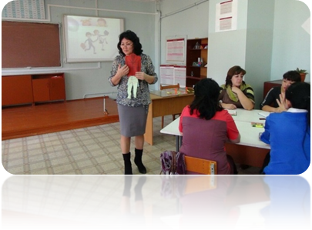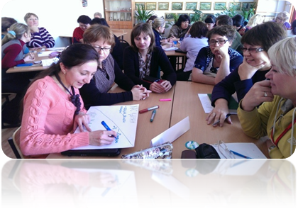
Организованы методические объединения для заместителей руководителей, руководителей школьных методических объединений классных руководителей и воспитателей, стажерские площадки, «Школа руководителя МО классных руководителей», создано МО старших вожатых. Кроме того, ведется поиск новых подходов к организации курсовой подготовки специалистов - апробирована личностно-ориентированная модель обучения «Инновационно - творческая мастерская».
На базе Дворца творчества школьников создана методическая служба, оказывающая методическую поддержку педагогам-организаторам и старшим вожатым, введена ставка методиста ДДТ по детскому движению.
4 направления поисковой деятельности:
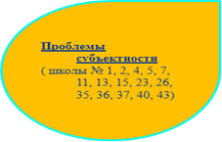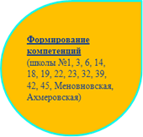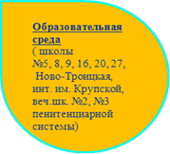
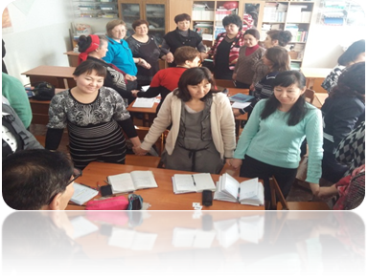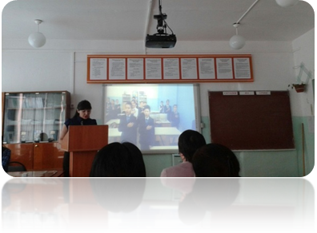
Основными формами методической работы были семинары (теоретические и практические), работа творческих групп, Школа начинающего управленца, занятия руководителей МО классных руководителей, конференции, конкурсы, смотры как для педагогов, так и для учащихся.
В организации методической работы был предложен дифференцированный подход с учетом уровня методической работы и профессиональной подготовленности педагогов:
1 группа – «Профи» (от 10 лет и далее)
2 группа – «Стажеры» (от 5 до 10 лет)
3 группа – «Новобранцы» (0-3 лет)

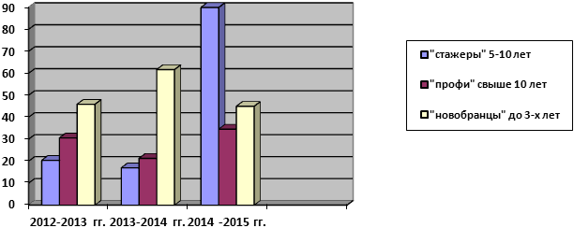

Продолжена работа творческих групп зам. директоров по ВР:
- 1 группа (с казахским языком обучения – сш № 1, 3, 16, 20, 22, 32, 33, 35, 42, 43, 44, 45) - наработаны методические рекомендации по работе с классными руководителями, создан электронный методический сборник.
- 2 группа (школы № 2, 4, 5, 6, 7, 8, 9,10,11,12,14,15,26,27,29,30,31,37,38,39, Мен., Н-Тр.) – проводится анализ и отбор теоретических материалов в помощь реализации поисковых тем школ по организации воспитательного процесса.
- 3 группа (сш № 13, 17,18,19,23,24,236,40) – подготовлена продукция (апробирована в течение нескольких лет) – 2 электронных сборников диагностического инструментария по ВР для школ – прошли утверждение на КЭС.

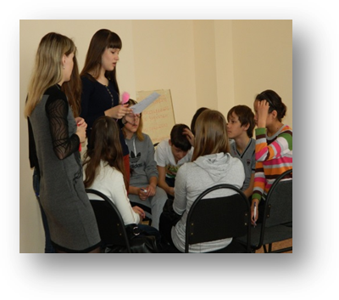
Реализация городских проектов
Проект «Мой младший друг»
«Шефство над малышами – это интересно и ответственно!»
Цель: вернуть в школы институт наставничества и формировать дружескую среду во всем школьном коллективе.
Задачи:
- оказание помощи ученикам младшего возраста, мотивация учащихся на внеклассную работу, реализация интеллектуальных и творческих способностей детей;
- формирование чувства ответственности;
- организация внеурочного взаимодействия учащихся средней и младшей школы;
- стимулирование и создание ситуации успеха;
- организованное проведение свободного времени;
- создание атмосферы толерантности в детском коллективе.
Сроки реализации: 2015-2017 гг.
Участники: учащиеся, старшие вожатые, классные руководители, школьные ученические объединения.
Направления деятельности:
- Художественно - эстетическая деятельность(привитие интереса к видам художественного творчества).
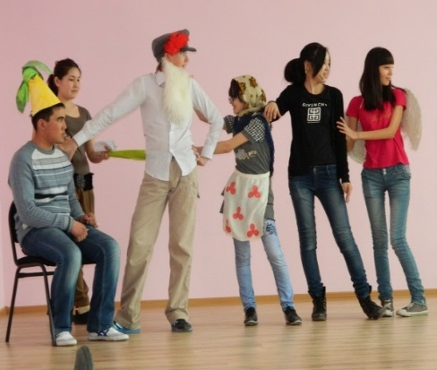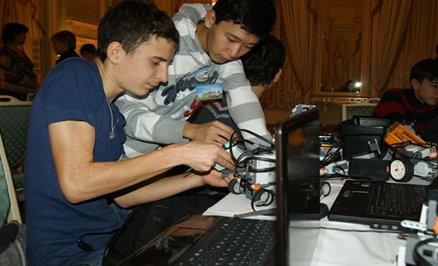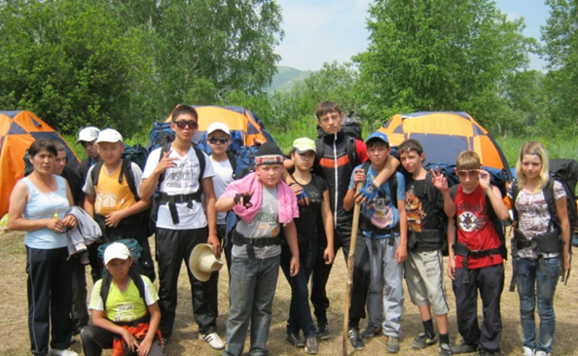
- Научно-познавательная деятельность(внеурочная познавательная деятельность школьников может быть организована в форме кружков познавательной направленности, научного общества обучающихся, интеллектуальных клубов, библиотечных вечеров, дидактических театров, познавательных экскурсий, олимпиад, викторин и т.п.).
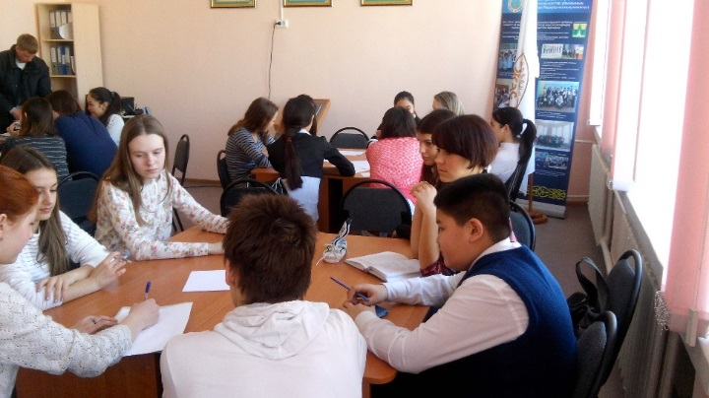
- Общественно - полезная деятельность(работа в рамках проекта «Благоустройство школьной территории»; работа по озеленению класса, школы; организация дежурства в классе; встречи с представителями разных профессий; выставки поделок детского творчества; трудовые десанты, субботники; социальные пробы, коллективное творческое дело; социально-образовательные проекты и др).
- Проектная деятельность(например, создание сборника пословиц, поговорок, загадок; викторины; сочинения собственных произведений; космонавты России; компьютеры вокруг нас; что можно сделать с мусором; кем я хочу быть; великие изобретения и т.д.)
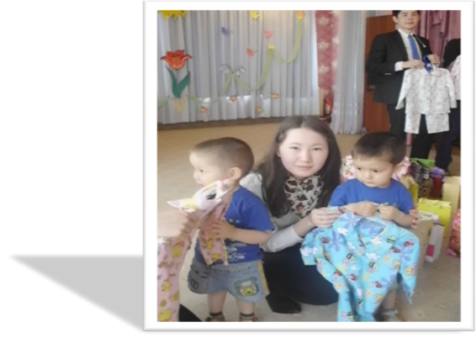
Проекты «Служение обществу»:
«Школа»
- Содействие в учебе –репетиторство, изучение языков
- Общение и беседы с детьми
- Шефство старших учащихся над младшими учащимися
- Организация летних и каникулярных лагерей , предметных кружков
«Волонтерство»
- Организация концертов, театральных представлений,
- кукольных театров для детей и вместе с ними
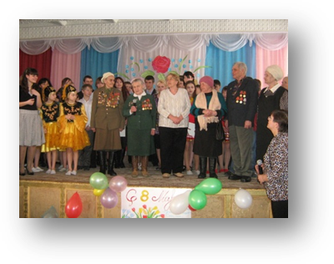
- Совместные прогулки
- Общение и беседа, организация дня кино, тематических рубрик
- (проведение дня любимого актера, спортсмена и
И др.
- Организация концертов, театральных представлений,
- вечер песен 40-х и 50-годов, День победы
- Сбор одежды, книг, учебников, игрушек и других средств
- Проведение благотворительных мероприятий (театральных постановок, фотогалереи др.)
- Благотворительные ярмарки (продажа выпечки
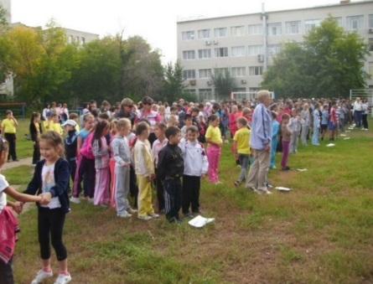
и др.)
«Экология»
- Шефство над одним из городских парков
- Озеленение улиц, территории школы
- полевые сборы
- Субботник по очистке берегов водоемов

